SIARAN PERS

TIM KOMUNIKASI DAN MEDIA KTT ASEAN 2023

No.61/SP/TKM-ASEAN2023/INA/5/2023

PM Timor-Leste Berterima Kasih Atas Dukungan Indonesia

Manggarai Barat, 10 Mei 2023 – Hadirnya Timor-Leste sebagai observer pada Konferensi Tingkat Tinggi (KTT) ke-42 ASEAN 2023 di Labuan Bajo, Nusa Tenggara Timur, menjadi momentum bersejarah yang akan memberikan dampak positif pada sektor ekonomi maupun sosial.

Demikian ditegaskan Perdana Menteri Timor-Leste Taur Matan Ruak saat menghadiri pembukaan KTT ke-42 ASEAN 2023 di Hotel Meruorah, Manggarai Barat, Nusa Tenggara Timur (NTT) pada Rabu (10/5/2023).

“Bergabungnya Timor-Leste, merupakan momentum bersejarah. Karena dapat memberikan dampak yang positif dalam berbagai sektor baik ekonomi maupun sosial. Dengan begitu, berbagai pembangunan yang telah dilakukan dapat terus dilakukan,” kata Perdana Menteri Timor-Leste Taur Matan Ruak.

PM Timor-Leste pun berterima kasih atas dukungan Indonesia terhadap Timor-Leste. Sehingga, bisa bergabung menjadi anggota ASEAN, pertama kali hadir dalam perhelatan KTT ASEAN, dan menjadi observer ajang bergengsi tingkat Asia Tenggara.

“Terima kasih kepada Yang Mulia Joko Widodo Presiden Indonesia Ketua ASEAN 2023, atas dukungan dan komitmennya selama ini, yang telah memberikan undangan kepada saya untuk berpartisipasi dalam KTT yang bersejarah ini," kata PM Taur Matan Ruak.

Menurutnya, menjadi sebuah kehormatan bagi negaranya untuk hadir pertama kalinya pada KTT ASEAN, serta merupakan bab baru dari sejarah Timor-Leste juga ASEAN.

Atas kesempatan yang diberikan, pemerintah Timor-Leste pun dikatakan PM Taur, akan menaati tindak lanjut Peta Jalan yang disepakati bersama-sama dengan anggota ASEAN lain.

Sebelumnya, Presiden Joko Widodo (Jokowi) mengucapkan selamat bergabung pada Timor-Leste sebagai bagian dari keluarga ASEAN yang baru saat membuka KTT ke-42 ASEAN 2023.

Saat KTT ASEAN di Phnom Phen pada 2022, secara prinsipal telah menyepakati keanggotan bagi Timor-Leste, namun masih harus memenuhi sejumlah kewajiban sebelum menjadi anggota penuh. Timor-Leste akan tercatat sebagai negara ke-11 yang bergabung dengan keanggotaan ASEAN.

“Pada Perdana Menteri Timor-Leste, Selamat bergabung di keluarga ASEAN,” kata Presiden RI, Joko Widodo.

Pada hari pertama KTT ke-42 ASEAN 2023, Presiden Joko Widodo akan memimpin lima pertemuan di antaranya adalah KTT ke-42 ASEAN (Opening and Plenary Session), Pertemuan Antarmuka Pemimpin ASEAN dengan Perwakilan ASEAN Inter-Parliamentary Assembly (AIPA), Pertemuan Antarmuka Pemimpin ASEAN dengan Perwakilan Pemuda ASEAN, Pertemuan Antarmuka Pemimpin ASEAN dengan Perwakilan ASEAN Business Advisory Council (ASEAN-BAC), dan Pertemuan Antarmuka Pemimpin ASEAN dengan High-Level Task Force on ASEAN Community’s Post-2025 Vision (HLTF-ACV).

Lima rangkaian pertemuan tersebut, akan ditutup secara langsung oleh Presiden Joko Widodo pada waktu malam hari bertepatan dengan kegiatan welcoming dinner di Ayana Komodo Waecicu Beach. (InfoPublik/TR/Elvira)

***

Untuk Informasi lebih lanjut, silakan menghubungi kontak di bawah ini.

Direktur Informasi dan Media Kementerian Luar Negeri – Hartyo Harkomoyo (0811831899).

Dapatkan informasi lainnya di http://asean2023.id, https://infopublik.id/kategori/asean-2023, dan https://indonesia.go.id/kategori/ragam-asean-2023

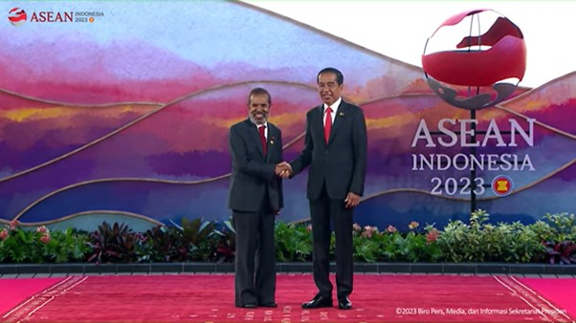

Presiden Joko Widodo (Jokowi) mengucapkan selamat bergabung pada Timor-Leste sebagai bagian dari keluarga ASEAN yang baru saat membuka KTT ke-42 ASEAN 2023. Perdana Menteri Timor-Leste Taur Matan Ruak menegaskan KTT ke-42 ASEAN 2023 jadi momentum bersejarah yang akan memberikan dampak positif pada sektor ekonomi maupun sosial bagi negaranya. (Foto:Tangkapan Layar Youtube BPMI)

